Форма № 5 – Тур

Федерация спортивного туризма России

МАРШРУТНАЯ КНИЖКА № | 07/2021

ТУРИСТСКОГО МАРШРУТА

Участники настоящего спортивного мероприятия
находятся под защитой:

Конституции Российской Федерации
Федерального закона №132-ФЗ от 24 ноября 1996 года
«Об основах туристской деятельности в Российской Федерации»
Федерального закона РФ №339-ФЗ от 04 декабря 2007 года
«О физической культуре и спорте в Российской Федерации»
Федерации спортивного туризма России

2020 г.

ВНИМАНИЕ!

Согласно действующему законодательству, туристские группы должны проинформировать службы МЧС России за 10 дней до начала путешествия. При подаче онлайн-заявки на регистрацию необходимо указать состав и количество участников, руководителей, контактные телефоны, подробную информацию о маршруте и т.д. Ответственный сотрудник ведомства в субъекте РФ обязан обработать заявку в течение одного рабочего дня, после чего передать сведения в спасательное подразделение, в зоне ответственности которого планируется маршрут. Для этого необходимо:
- Пройти он-лайн регистрацию туристской группы на сайте https://forms.mchs.ru/service/registration_tourist_groups, выбрав отделение МЧС по региону прохождения маршрута.
- Получить регистрационный номер группы в МЧС и сообщить о номере регистрации в региональном отделении МЧС в МКК.
- Сообщить в территориальный орган МЧС и МКК, а также в случае участия в официальных соревнованиях в ГСК о выходе на маршрут.
- По окончании маршрута информировать территориальный орган МЧС в срок и способом, указанном в уведомлении.

9. ЗАКЛЮЧЕНИЕ МАРШРУТНО-КВАЛИФИКАЦИОННОЙ
КОМИССИИ
9.1 Группа под руководством Евстигнеева Дмитрия Максимовича
(Фамилия И.О.)
имеет (не имеет) положительное заключение МКК о прохождении планируемого маршрута (ненужное зачеркнуть).
Особые указания: во время плохой погоды, приостановить поход до улучшения ситуации
9.2. Срок сдачи отчёта о пройденном маршруте в объеме 100 км до «1» «августа» 2021 г.

Председатель МКК __________________ Иванов И.А.
(подпись) (Фамилия И.О.)
Члены МКК: __________________ _______________
(подпись) (Фамилия И.О.)
__________________ _______________
(подпись) (Фамилия И.О.)
__________________ _______________
(подпись) (Фамилия И.О.)
Судья по виду: «Сертификаты на знание антидопинговых правил и страховые полисы предъявлены, меддопуск имеется. Группа допущена к соревнованиям» ________________________________
(Статус и наименование соревнований)
__________________ _______________
(подпись) (Фамилия И.О.)
Штамп МКК
«______» «__________________» 20 ____ г.

10. РЕШЕНИЕ МКК О ЗАЧЁТЕ МАРШРУТА

Пройденный группой пеший маршрут под руководством
(вид туризма/маршрута)
Евстигнеевым Д.М. оценен первой категорией сложности.
(Фамилия И.О.)
Справки выданы в количестве 11 шт.
____________________________________________________________

Председатель МКК _________________ Иванов И.А.
(подпись) (Фамилия, И. О.)
Штамп МКК
«______» «__________________» 20 ____ г.
7. Регистрация в территориальном органе МЧС
(Приказ МЧС №42 от 30.01.2019 года)

Регистрационный номер 1-1111-111-1

Дополнительные отметки ____________________________________

____________________________________________________________

____________________________________________________________

Штамп ПСС (ПСО)
8. РЕЗУЛЬТАТЫ РАССМОТРЕНИЯ
В МАРШРУТНО-КВАЛИФИКАЦИОННОЙ КОМИССИИ

Маршрутно-квалификационная комиссия МКК-1
(наименование комиссии)
в составе Иванов И.А.
(Фамилия И.О.)
____________________________________________________________
с участием Ивановой А.И.
(Фамилия И.О.)
____________________________________________________________
рассмотрев дистанционно маршрутные документы планируемого

маршрута под руководством Евстигнеева Дмитрия Максимовича
(Фамилия И.О.)
считает, что (ненужное зачеркнуть):
8.1. Маршрут соответствует (не соответствует) заявленной категории сложности.
8.2. Туристский опыт руководителя группы соответствует (не соответствует) технической сложности маршрута.
8.3. Туристский опыт участников группы соответствует (не соответствует) технической сложности маршрута.
8.4. Заявочные материалы отвечают (не отвечают) установленным требованиям.
8.5. Другие замечания: отсутствуют
____________________________________________________________
1. ОБЩИЕ СВЕДЕНИЯ

Группа туристов из города Санкт - Петербург
(Субъект РФ, муниципальное образование, организации, учреждение, туристский клуб и т.д.)

в составе 9 (девяти) человек
(число) (число - письменно)

с «10» «июля» по «17» «июля» 2021 г. совершает

прохождение пешего маршрута первой категории сложности
(вид маршрута) (прописью)

в районе Ленинградской области по маршруту:

Красное Село – деревня Мухоловка - село Русско-Высоцкое – деревня Яльгелево – деревня Малые Горки – деревня Кипень – деревня Черемыкино – деревня Лопухинка – деревня Старые Мёдуши – деревня Бегунцы
(100 км весь путь)

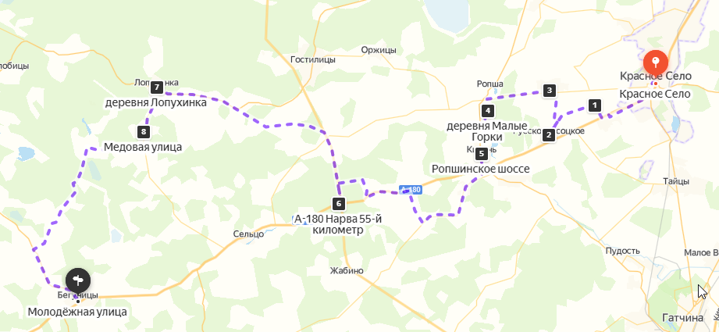

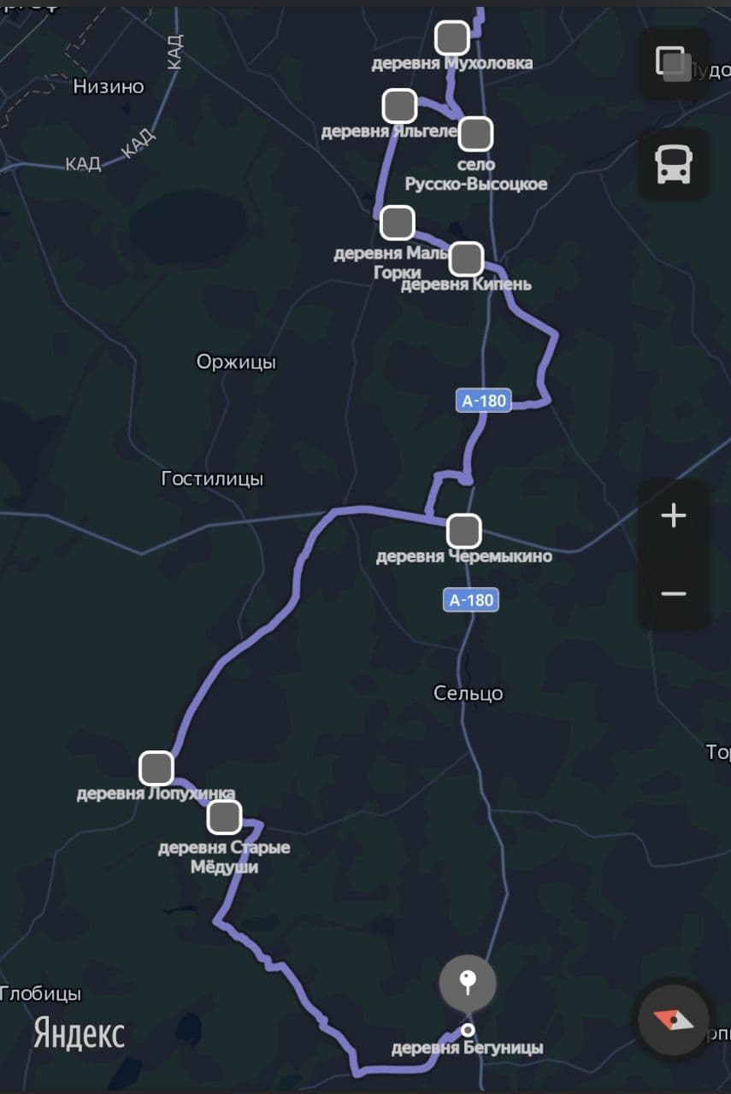
1. Развернутый маршрут после Красного Села
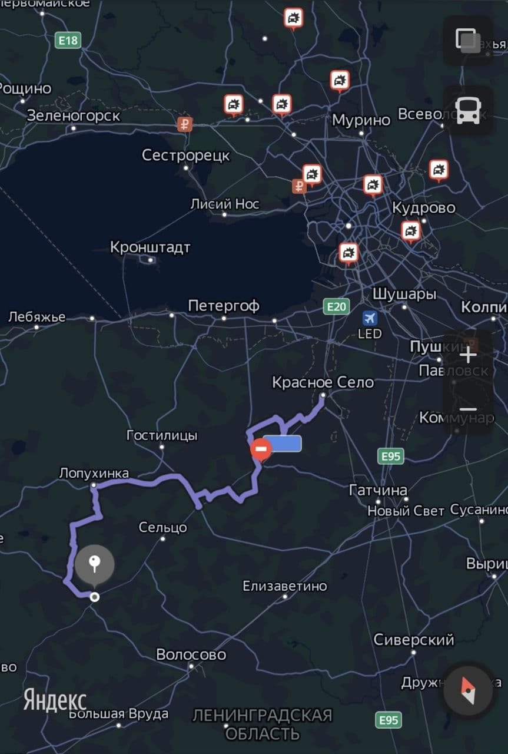
2. Маршрут по Ленинградской области

Руководитель группы Евстигнеев Дмитрий Максимович
Фамилия Имя Отчество (полностью)

Телефон +7-910-373-00-29 e-mail: dimmaxx06202@ya.ru

Зам. руководителя
(для групп школьников и др.) Давыдов Егор Дмитриевич
Фамилия Имя Отчество (полностью)

Телефон 8-906-609-06-49 e-mail: davdav@gmail.com

Тренер/
Руководитель проводящей организации _________ Федотова А.А.
(подпись) (Фамилия Имя Отчество)

Телефон 8-911-943-98-14
М.П. (При наличии)

2. СОСТАВ ГРУППЫ
№п/п | Фамилия, Имя, Отчество  (полностью) | Год  рождения | Место работы, учебы | Адрес проживания | Подпись
1 | Евстигнеев Дмитрий Максимович | 2001 | Университет ИТМО, студент | г. Санкт-Петербург, Вяземский пер. 5-7, к. 539
2 | Давыдов Егор Дмитриевич | 2001 | ЯГТУ им. Демидова, студент | г. Кострома, ул. Задорина, д.3
3 | Мельников Андрей Владимирович | 2001 | Университет ИТМО, студент | Ленинградская область, Красное Село,
4 | Козлов Максим Григорьевич | 2001 | Университет ИТМО, студент | г. Санкт-Петербург, Вяземский пер. 5-7, к. 539
5 | Яшник Артем Леонидович | 2001 | Университет ИТМО, студент | г. Санкт-Петербург, Вяземский пер. 5-7, к. 539
6 | Виноградов Артем Валерьевич | 2001 | КГУ им. Некрасова, студент | г. Кострома, ул. Шагова 15, кв. 23
7 | Котович Анна Вячеславовна | 2001 | ГИЭФПТ, студентка | Г. Санкт-Петербург, ул. Садовая, 3
8 | Буркова Ирина Тимуровна | 2001 | Высшая Школа Экономики, студентка | г. Кострома, площадь Мира, 2
9 | Лепихин Иван Дмитриевич | 2001 | ЯГТУ им. Демидова, студент | г. Кострома, площадь Мира, 2

- При большем количестве участников, необходимо представить отдельный вкладыш на этих участников туристской группы.

¹ Даю свое согласие на обработку, использование и хранение персональных данных, согласно Федерального закона №152-ФЗ от 27.07.2006 «О персональных данных», необходимых для рассмотрения маршрутных и отчетных документов.

5. ХОДАТАЙСТВО МКК

Председателю МКК МКК-1
(Наименование вышестоящей МКК)
____________________________________________________________
В связи с отсутствием полномочий у маршрутно-квалификационной комиссии МКК-2
(Наименование ходатайствующей МКК)
просим Вас рассмотреть маршрутные документы и дать по ним свое заключение. Предварительное рассмотрение произведено нашей комиссией «23» «января» 2021 г.

Председатель МКК _________________ _______________________
(подпись) (Фамилия И.О.)
Штамп МКК Телефон ___________ е-mail: _______________ (обязателен)

6. КОНТРОЛЬНЫЕ ПУНКТЫ И КОНТРОЛЬНЫЕ СРОКИ

6.1. О прохождении маршрута группа должна сообщить:

1. Федотовой А.А. по телефону 8-911-943-98-14

из Русско-Высоцкого до «12» «июля» 2021 г.

из Кипени до «14» «июля» 2021 г.

из Старых Мёдуш до «15» «июля» 2021 г.

6.2. Средства связи: Номер телефона группы на маршруте: +7-910-373-00-29

6.3. Время и график сеансов связи каждые 24 часа

6.4. Номер телефона координатора группы: +7-910-373-00-29

6.5. Электронная почта координатора группы dimmaxx06202@ya.ru

6.6. Адреса и реквизиты для связи с региональным органом МЧС (ПСС, ПСО), адреса консульств – для маршрутов вне территории РФ.

Тел./e-mail: +7-999-999-99-99

4. МАТЕРИАЛЬНОЕ ОБЕСПЕЧЕНИЕ ГРУППЫ
4.1. Необходимый набор продуктов питания имеется.
4.2. Групповое и личное снаряжение в достаточном количестве имеется.
Специальное снаряжение
Групповое |  | Личное
Наименование | Кол-во | Наименование | Кол-во
Электронные системы позиционирования | 9 | Термос | 9
Средства связи | 9 | Сапоги ЭВА | 9 пар
Горелка газовая | 2 | Защитные перчатки (мультиспортивные) | 9 пар
Баллон газовый | 2 | Средства изучения территории | 9 комплектов
4.3. Необходимый ремонтный набор имеется.
4.4. Необходимый набор лекарств и материалов в аптечке первой помощи имеется.
4.5. Картосхема маршрута, перечень определяющих препятствий и способы их прохождения, а также варианты аварийных выходов прилагаются.
4.6. Весовые характеристики груза, взятого на маршрут:
Наименование | На 1 человека | На группу в 9 чел.
Продукты (всего / в день) | 5.0/0.5 | 45.0/0.45
Групповое снаряжение | 3.0 | 27
Личное снаряжение | 12 | 108
В с е г о: | 20 | 180
Максимальная весовая нагрузка¹ на одного мужчину 25 кг
женщину 21.5 кг
Сведения, изложенные в разделах 1-7, подтверждаю. Обязуемся соблюдать необходимые меры безопасности при прохождении запланированного маршрута, руководствоваться требованиями правил вида спорта «спортивный туризм» (Часть 2) и Регламента организации и прохождения спортивных туристских маршрутов.

Руководитель маршрута _______________ Евстигнеев Д.М.
(подпись) (Фамилия И.О.)
Дата заполнения маршрутной книжки « ____ » « _________ » 20 ___ г.
¹ Заполняется только для маршрутов, где предполагается переноска грузов.
Участник | Туристский опыт²  перечислить маршруты, совершенные по данному виду туризма с указанием районов и категорий сложности  (5У – участ., 4Р – руков.) | Обязанности,  распределение по средствам сплава и др. (для авто и мото указать номерной знак) | Подпись¹
Евстигнеев Дмитрий Максимович | 1КР (ЛО) | Руководитель
Давыдов Егор Дмитриевич | 1КР (ЯО) | Зам. Руководителя
Мельников Андрей Владимирович | 1КУ (ЛО) | Технический специалист
Козлов Максим Григорьевич | 1КУ (ЛО) | Фотограф
Яшник Артем Леонидович | 1КУ (ЛО) | Краевед
Виноградов Артем Валерьевич | 1КУ (КО) | Хронометрист
Котович Анна Вячеславовна | 1КУ (ЛО) | Ответственная за груз
Буркова Ирина Тимуровна | НКУ (ННО) | Биолог
Лепихин Иван Дмитриевич | 1КУ (КО) | Археолог
Евстигнеев Дмитрий Максимович | ПВДУ (ННО) | Видеограф

«Наличие туристского опыта подтверждаю»
Член МКК _____________________ ____________________________ (подпись) (Фамилия И.О.)
¹ В знании об опасностях для жизни и здоровья при прохождении запланированного маршрута, о правах и обязанностях участника туристской группы, а также для спортсменов: Кодекса путешественника, правил вида спорта «спортивный туризм», часть 2.
² По требованию МКК предъявляются справки о пройденных маршрутах или список ниток маршрутов, пройденных участниками и руководителем, заверенные нижестоящей МКК или другие материалы, подтверждающие туристский опыт.

3.1. График движения группы по маршруту (заявленный)
Дата | Дни пути | Участки маршрута | км | Способы передвижения
10.07.2021 | 1 | Красное Село – деревня Мухоловка | 7 | Пеший
Ночевка в Мухоловке (лагерь) до 6:00
11.07.2021 | 2 | деревня Мухоловка - село Русско-Высоцкое | 5 | Пеший
Ночевка в Русско-Высоцком (лагерь) до 4:00
12.07.2021 | 3 | село Русско-Высоцкое – деревня Яльгелево | 15 | Пеший
12.06.2021 | 3 | деревня Яльгелево – деревня Малые Горки | 15 | Пеший
Ночевка в Малых Горках (лагерь) до 4:00
13.07.2021 | 4 | деревня Малые Горки – деревня Кипень | 25 | Пеший
13.07.2021 | 4 | деревня Кипень – деревня Черемыкино | 25 | Пеший
Ночевка в Черемыкино (лагерь) до 8:00
14.07.2021 | 5 | деревня Черемыкино – деревня Лопухинка | 25 | Пеший
15.07.2021 | 5 | деревня Лопухинка – деревня Старые Мёдуши | 25 | Пеший
Ночевка в Старых Мёдушах (лагерь) до 8:00 и отдых до вечера (17:00)
16/17.07.2021 | 6-7 | деревня Старые Мёдуши – деревня Бегунцы (с ночевкой в лагере между точками) | 22 | Пеший

Итого активными способами передвижения: 100 км

3.2. Изменения графика движения по маршруту
(согласованные с МКК¹)
Дата | Дни пути | Участки маршрута | км | Способы передвижения
3.3. График движения группы по запасному варианту
14.07.2021 | 5 | деревня Черемыкино – деревня Бегунцы (по прямой) | 20 | пеший

Итого активными способами передвижения: 100 км

¹ При внесении изменений в п. 3.2. записывают те дни, в которых произведены изменения. Если маршрут согласован без изменений, то делают запись «Без изменений».

